前往慈龍寺 【大眾運輸】
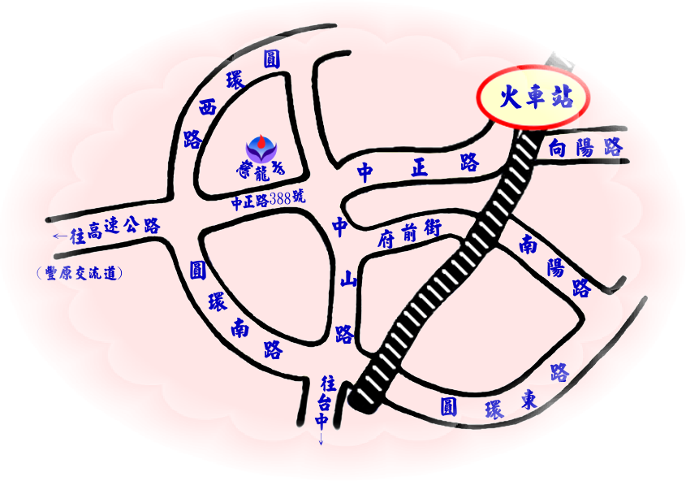《豐原火車至慈龍寺》
公車：於豐原火車站搭１２號或６３號公車，
至慈龍寺門口下車。

步行：區間車於豐原火車站下車，火車站
出來左轉中正路，沿中正路一直走，
步行大約15～20分鐘即可到達。

《高鐵烏日站至豐原火車站》
於高鐵烏日站出站後在下樓至台鐵購票即可搭至豐原火車站哦!!出了豐原火車站直走中正路就是市區囉!!
車種 | 車次 | 發車站→終點站 | 烏日  開車時間 | 豐原  到達時間 | 行駛時間 | 備註
區間車 | 1162 | 彰化→基隆 | 05:22 | 05:46 | 24分 | 每日行駛
區間車 | 1170 | 二水→基隆 | 06:16 | 06:40 | 24分 | 每日行駛
區間車 | 2601 | 通霄→豐原 | 06:32 | 06:57 | 25分 | 每日行駛
區間車 | 2304 | 嘉義→瑞芳 | 06:38 | 07:02 | 24分 | 每日行駛
區間車 | 2308 | 嘉義→后里 | 06:57 | 07:22 | 25分 | 每日行駛
區間車 | 2603 | 大甲→豐原 | 07:05 | 07:30 | 25分 | 逢週六、日及例假日停駛。
區間車 | 2104 | 彰化→銅鑼 | 07:24 | 07:48 | 24分 | 逢週六、日及例假日停駛。
區間車 | 2314 | 斗六→新竹 | 07:39 | 08:12 | 33分 | 每日行駛
區間車 | 2607 | 新竹→豐原 | 07:52 | 08:18 | 26分 | 每日行駛
區間車 | 2318 | 嘉義→后里 | 07:57 | 08:22 | 25分 | 每日行駛
區間車 | 2108 | 彰化→豐原 | 08:28 | 08:53 | 25分 | 每日行駛
區間車 | 2110 | 斗六→新竹 | 08:50 | 09:14 | 24分 | 每日行駛
區間車 | 2324 | 嘉義→后里 | 09:18 | 09:43 | 25分 | 每日行駛
區間車 | 2112 | 斗六→基隆 | 09:35 | 10:00 | 25分 | 每日行駛
區間車 | 2328 | 新營→后里 | 10:06 | 10:30 | 24分 | 每日行駛
區間車 | 2611 | 竹南→豐原 | 10:13 | 10:38 | 25分 | 每日行駛
區間車 | 2114 | 斗南→新竹 | 10:39 | 11:03 | 24分 | 每日行駛
區間車 | 2332 | 嘉義→后里 | 11:06 | 11:30 | 24分 | 每日行駛
區間車 | 2122 | 斗六→新竹 | 11:39 | 12:03 | 24分 | 每日行駛
區間車 | 2613 | 通霄→后里 | 11:51 | 12:15 | 24分 | 每日行駛
區間車 | 2334 | 嘉義→三義 | 12:06 | 12:29 | 23分 | 每日行駛
區間車 | 2124 | 斗六→新竹 | 12:39 | 13:03 | 24分 | 每日行駛
區間車 | 2342 | 嘉義→后里 | 13:09 | 13:33 | 24分 | 每日行駛
區間車 | 2132 | 斗六→新竹 | 13:39 | 14:03 | 24分 | 每日行駛
區間車 | 2344 | 嘉義→豐原 | 14:06 | 14:31 | 25分 | 每日行駛
區間車 | 2138 | 斗六→新竹 | 14:28 | 14:52 | 24分 | 每日行駛
區間車 | 2348 | 嘉義→后里 | 15:01 | 15:25 | 24分 | 每日行駛
區間車 | 2621 | 通霄→銅鑼 | 15:27 | 15:50 | 23分 | 每日行駛
區間車 | 2142 | 斗六→新竹 | 15:32 | 15:58 | 26分 | 每日行駛
區間車 | 2144 | 彰化→苗栗 | 15:54 | 16:19 | 25分 | 每日行駛
區間車 | 2352 | 嘉義→后里 | 16:14 | 16:38 | 24分 | 每日行駛
區間車 | 2146 | 彰化→三義 | 16:21 | 16:45 | 24分 | 每日行駛
區間車 | 2148 | 斗六→新竹 | 16:40 | 17:04 | 24分 | 每日行駛
區間車 | 2354 | 嘉義→后里 | 17:07 | 17:31 | 24分 | 每日行駛
區間車 | 2623 | 通霄→三義 | 17:13 | 17:37 | 24分 | 每日行駛
區間車 | 2158 | 斗六→新竹 | 17:24 | 17:49 | 25分 | 每日行駛
區間車 | 2358 | 嘉義→后里 | 18:11 | 18:36 | 25分 | 每日行駛
區間車 | 2164 | 斗南→新竹 | 18:47 | 19:11 | 24分 | 每日行駛
區間車 | 2627 | 大甲→三義 | 19:00 | 19:25 | 25分 | 每日行駛
區間車 | 2360 | 嘉義→豐原 | 19:22 | 19:47 | 25分 | 每日行駛
區間車 | 2168 | 斗六→新竹 | 19:42 | 20:06 | 24分 | 每日行駛
區間車 | 2364 | 嘉義→后里 | 19:57 | 20:21 | 24分 | 每日行駛
區間車 | 2172 | 斗六→七堵 | 20:21 | 20:45 | 24分 | 每日行駛
區間車 | 2631 | 通霄→豐原 | 20:43 | 21:08 | 25分 | 每日行駛
區間車 | 2174 | 彰化→三義 | 20:54 | 21:19 | 25分 | 每日行駛
區間車 | 2368 | 嘉義→豐原 | 21:08 | 21:33 | 25分 | 每日行駛
區間車 | 2178 | 斗六→新竹 | 21:21 | 21:45 | 24分 | 每日行駛
區間車 | 2372 | 嘉義→新竹 | 22:07 | 22:31 | 24分 | 每日行駛
區間車 | 2182 | 彰化→新竹 | 22:52 | 23:16 | 24分 | 每日行駛
區間車 | 2374 | 嘉義→后里 | 23:12 | 23:36 | 24分 | 每日行駛

